
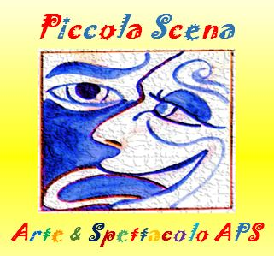
Piccola Scena
Arte & Spettacolo APS
Affiliato ad A.C.L.I. Arte e Spettacolo Padova
https://www.aaspadova.it/

SEDE LEGALE  (Variata) | VIA DOLOMITI 34 – 35018 - SAN MARTINO DI LUPARI (PD)
PRESIDENTE | TREVISAN MARIA ANGELA
TELEFONO | 346 8261671 – 339 4526552
MAIL | lapiccolascena@gmail.com;
SITO INTERNET  (Variata) | https://lapiccolascena.wixsite.com/piccolascenaasaps/
PAGINA SOCIAL  (Variata) | Facebook: https://www.facebook.com/PiccolaArteSpettacoloAPS
PARTITA I.V.A. | 05136140281
CODICE FISCALE | 90019130286
Piccola Scena Arte & Spettacolo APS
L'associazione "PICCOLA SCENA ARTE E SPETTACOLO APS" di San Martino di Lupari (Padova), trae le sue origini in varie fasi e le sue mutazioni associative si sono verificate esclusivamente per le continue modifiche legislative in materia di associazionismo. Nel 1988 la passione per il teatro inizia il suo cammino con la nascita della "Filodrammatica Sanmartinara"; nel 1993, viene fondata l'associazione "La Piccola Scena" lasciando questa denominazione sino al 2004; successivamente nasce "Associazione Culturale Piccola Scena".
Nel 2020 in ottemperanza al Decreto Legislativo 3 luglio 2017, n. 117 concernente la riforma del Terzo Settore sull’associazionismo, questa associazione adegua lo Statuto alle nuove normative e cambia la sua denominazione "PICCOLA SCENA ARTE E SPETTACOLO APS", affiliandosi alla Federazione “ACLI ARTE E SPETTACOLO di Padova che la iscrive al Registro Unico degli Enti del Terzo Settore, giusto Decreto Direttoriale del Ministero del Lavoro nr. 112 del 30 Marzo 2020.
"Piccola Scena Arte e Spettacolo APS" ha lo scopo fondamentale di promuovere l'attività culturale, ricreativa, musicale e teatrale, ma con un impegno assoluto "il volontariato".
Il nostro impegno è indirizzato nella realizzazione di spettacoli teatrali coaudiuvati dall'organizzazione di rassegne teatrali e attività artistiche di vario genere cui il pubblico con passione ci chiama ad agire, nel rispetto delle finalità statutarie.

Ci impegniamo in commedie brillanti, sia in lingua veneta che italiana, di sicuro effetto e coinvolgente divertimento. Tutti sono specializzati nel promettere cose mirabolanti, noi ci impegniamo solamente in una piccola cosa: farvi divertire, lasciandovi sempre un messaggio di riflessione.
“Piccola Scena Arte e Spettacolo” è lieta di presentarsi sul palco con l’intento di far conoscere la propria attività.
"Piccola Scena Arte e Spettacolo APS" è anche organizzatore di stabili rassegne di teatro amatoriale con l’obiettivo di collaborare con altre associazioni aventi le stesse finalità con lo spirito e la formula dello “Scambio Palco”; nello specifico:
- dal 1999 con il Patrocinio della Città di San Martino di Lupari, Rassegna
“Teatro d’Inverno”, 4 sabati di teatro che hanno inizio sempre dopo la festa dell’Epifania;
- dal 2011 con il Patrocinio del Comune di Tombolo, Rassegna
“Autunno a Teatro” – 4 sabati del mese di Ottobre.
E oplà! Signore e signori, giovani e giovincelli, benvenuti, "Piccola Scena Arte e Spettacolo APS" vi aspetta.
Che il Sipario si apra!

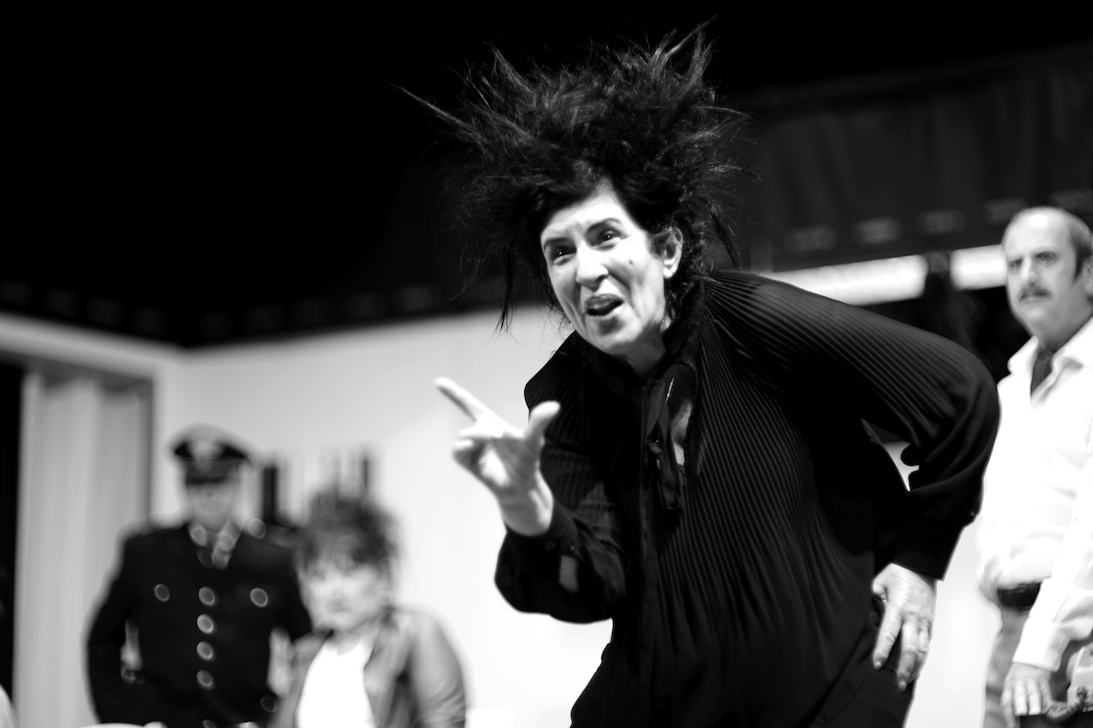

TITOLO | COSÌ È, SE VI PARE
AUTORE  REGIA  DURATA | COMMEDIA FARSESCA IN TRE ATTI DI LUIGI PIRANDELLO  REGIA DI RAFFAELLA BERGAMIN  100 MINUTI
DIRITTI SIAE | Codice SIAE – NON TUTELATO
SINOSSI/ PRESENTAZIONE | Così è (se vi pare) è un'opera teatrale di Luigi Pirandello, tratta dalla novella La signora Frola e il signor Ponza, suo genero. Fu rappresentata per la prima volta il 18 giugno 1917.  Pirandello, nel raccontare le cosiddette “novelle paesane” affronta, in modo grottesco e caricaturale, l’impossibilità di avere una visione unica e certa della realtà e della verità.  La storia è di quelle solite e trasferibile in qualsiasi ambiente e periodo storico.  Siamo nel 1977, e la vita di un tranquillo quartiere borghese di Padova viene “scosso” dall'arrivo di un nuovo impiegato, il Signor Ponza e della suocera, la Signora Frola, scampati al terribile terremoto del Friuli del 1976. Si spettegola, tuttavia, che assieme ai due sia giunta in città anche la moglie del Signor Ponza, anche se nessuno l'ha mai vista. I coniugi Ponza alloggiano all'ultimo piano di un caseggiato periferico, mentre la Signora Frola vive in un elegante appartamentino. Il trio viene così coinvolto dalle chiacchiere del vicinato, che vedono il signor Ponza come un "mostro" che impedisce alla suocera di vedere la figlia tenuta chiusa a chiave in casa. E da qui tutti si adoperano in modo esasperante, ridicolo e maniacale a scoprire la verità...,  e la verità sarà scoperta ??!!??!?!?
SCHEDA TECNICA (presenza o meno di service luci/audio) | Artisti impegnati: 14  Tecnici impegnati: n. 01 Direttore di palcoscenico;  n.01 Addetto impianto luci/audio; n.03 – addetti trucco e parrucco;  Impianto luci: 9 fari LED potenza 220 Volt, controller fari Led, 2 Piantane;  Impianto Audio: Mixer, Riproduttore CD, Notebook; 5 microfoni, 4 casse audio.  Dimensioni palcoscenico: minimo m. 6.00 x 5.00 x 3,00 (La x Lu x h)

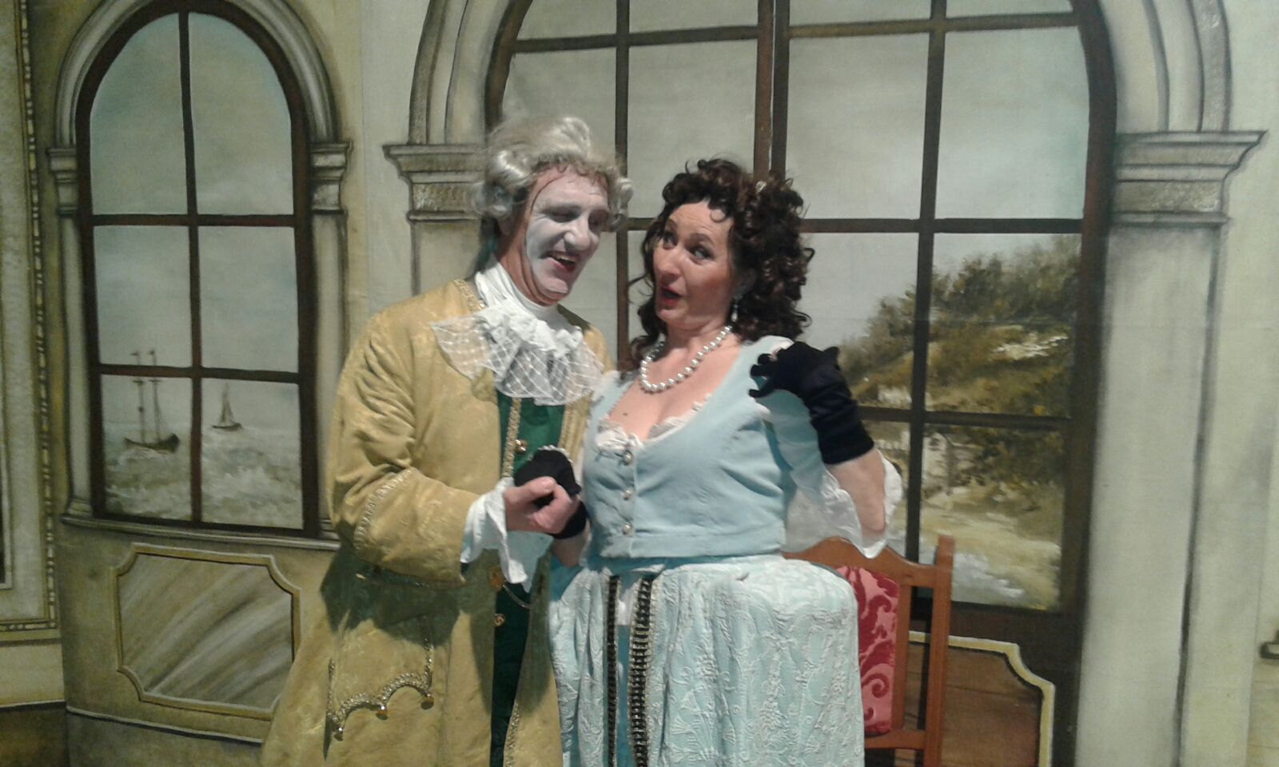

TITOLO | L’ADULATORE
AUTORE  REGIA  DURATA | COMMEDIA IN LINGUA IN DUE ATTI DI CARLO GOLDONI  REGIA DI RAFFAELLA BERGAMIN  90 MINUTI
DIRITTI SIAE | Codice SIAE – NON TUTELATO
SINOSSI/ PRESENTAZIONE | Testo tra i meno conosciuti e rappresentati di Carlo Goldoni, è di quelli che inducono alla tentazione, probabilmente banale, dell’aggettivo “molieriano”. Si tratta di una commedia bellissima per misura di stile e sorprendente per modernità. Vi si narra di un gaglioffo che, segretario del governatore di Gaeta (il regno di Napoli), approfitta della leggerezza e delle vanità del governatore e della “Governatoressa” per commettere ogni sorta di imbrogli e di iniquità al solo fine di servire le sue tasche e il suo piacere. Gli andrà male. Verrà smascherato; ma non, si badi, ad opera del suo padrone o di qualche altro appartenente alla classe dominante, bensì perché i servi, da lui angariati oltre ogni limite, si accorderanno per denunciarlo.  Questo elemento dei servi — la “casa bassa” guidata da Brighella — rappresentativo dell’intera categoria dei sottomessi, è uno degli elementi più sorprendenti della commedia. E s’intende bene, soprattutto per questo, che tale opera non risultasse, allora, gradita ai potenti
SCHEDA TECNICA (presenza o meno di service luci/audio) | Artisti impegnati: 13  Tecnici impegnati: n. 01 Direttore di palcoscenico;  n.01 Addetto impianto luci/audio; n.03 – addetti trucco e parrucco;  Impianto luci: 9 fari LED potenza 220 Volt, controller fari Led, 2 Piantane;  Impianto Audio: Mixer, Riproduttore CD, Notebook; 5 microfoni, 4 casse audio.  Dimensioni palcoscenico: minimo m. 6.00 x 5.00 x 3,00 (La x Lu x h)

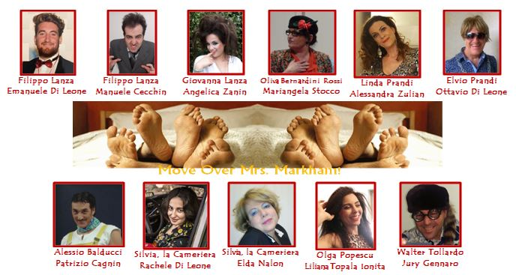

TITOLO | IL LETTO OVALE  (Titolo originario: “Move over Mrs. Markham”)
AUTORE  REGIA  DURATA | COMMEDIA BRILLANTE IN DUE ATTI DI R. COONEY E J. CHAPMAN  REGIA DI RAFFAELLA BERGAMIN  90 MINUTI
DIRITTI SIAE | Codice SIAE – CODICE SREI NR.2966 – DETENTORE DIRITTI:  MTP CONCESSIONARI ASSOCIATI ROMA  http://www.mtpconcessionariassociati.it/
SINOSSI/ PRESENTAZIONE | È sabato sera e i signori Lanza stanno per uscire per recarsi ad un pranzo di editori. Quale occasione migliore per Linda Prandi, amica di Giovanna Lanza, per chiedere l’appartamento in ”prestito” per incontrare Walter, sua recente conquista. Ma anche Elvio Prandi, che ha un debole per le belle donne, non resiste dal chiedere all’amico Filippo Lanza l’appartamento…  Non da ultimi, Alessio, l’arredatore, e Silvia, la cameriera, son ben felici di approfittare dell’assenza dei padroni di casa….  Ma ad un certo punto la faccenda si complica e ………
SCHEDA TECNICA (presenza o meno di service luci/audio) | Artisti impegnati: 09  Tecnici impegnati: n. 01 Direttore di palcoscenico;  n.01 Addetto impianto luci/audio; n.03 – addetti trucco e parrucco;  Impianto luci: 9 fari LED potenza 220 Volt, controller fari Led, 2 Piantane;  Impianto Audio: Mixer, Riproduttore CD, Notebook; 5 microfoni, 4 casse audio.  Dimensioni palcoscenico: minimo m. 6.00 x 5.00 x 3,00 (La x Lu x h)
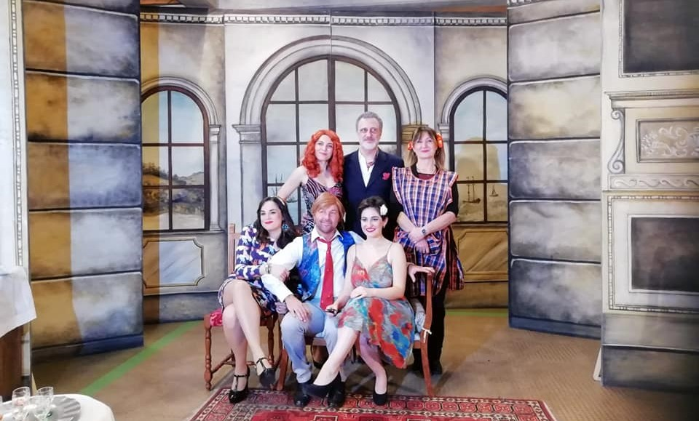

TITOLO | L’AMORE NON SI PAGA
AUTORE  REGIA  DURATA | COMMEDIA COMICO DIALETTALE IN DUE ATTI DI ITALO CONTI  REGIA DI RAFFAELLA BERGAMIN  90 MINUTI
DIRITTI SIAE | Codice SIAE – CODICE SREI NR. 877594A – DETENTORE DIRITTI:  ITALO CONTI - http://www.italoconti.com/
SINOSSI/ PRESENTAZIONE | Fortuna Fulgenzio ha due figli: Lazzaro e Genuflessa. Questa si fidanza per procura con Rosario Bonafede, un truffatore ricercato dalla Polizia, che, aiutato da una finta madre e una finta sorella, cercherà di estorcere alla famiglia un’elevata somma di denaro. Un colpo di scena farà ritrovare persone che da tempo avevano perduto le loro tracce e sarà proprio l’espediente per dimostrare che “l’amore non si paga”.
SCHEDA TECNICA (presenza o meno di service luci/audio) | Artisti impegnati: 08  Tecnici impegnati: n. 01 Direttore di palcoscenico;  n.01 Addetto impianto luci/audio; n.03 – addetti trucco e parrucco;  Impianto luci: 9 fari LED potenza 220 Volt, controller fari Led, 2 Piantane;  Impianto Audio: Mixer, Riproduttore CD, Notebook; 5 microfoni, 4 casse audio.  Dimensioni palcoscenico: minimo m. 6.00 x 5.00 x 3,00 (La x Lu x h)

IN PREPARAZIONE



TITOLO | ADDIO AL NUBILATO
AUTORE  REGIA  DURATA | COMMEDIA COMICO BRILLANTE IN DUE ATTI DI FRANCESCO APOLLONI  REGIA DI RAFFAELLA BERGAMIN  90 MINUTI
DIRITTI SIAE | Codice SIAE – CODICE SREI NR.??? – DETENTORE DIRITTI:  FRANCESCO APOLLONI - http://www.francescoapolloni.com/
SINOSSI/ PRESENTAZIONE | In questa divertente commedia quattro amiche si ritrovano nella casa di una di loro per festeggiare l’addio al nubilato di una di loro. Quando più donne, tra loro amiche, si ritrovano, inevitabilmente emergono ricordi di una vita, confidenze e vecchie rivalità. Si finisce a parlare di uomini, di quelli condivisi e non solo, si fanno anche scoperte, scelte di vita del tutto inaspettate. Le protagoniste di questo spettacolo sono differenti tra loro per le diverse esperienze di vita che hanno avuto: Linda fa la pittrice e vive nella suite d’albergo di suo padre; Vanessa è un’attrice senza lavoro, separata e con un difficile rapporto con la figlia; Eleonora è una life coach, che come massima aspirazione ha quella di avere una storia di solo sesso con un bel toy boy; Carla è amante delle discipline orientali, mentre Cristiana, compagna di Linda, è una giovane donna, piena di energia e passione. In questa atmosfera di confronto tutto al femminile, fatto anche di delicatezza, sensibilità e divertimento, la futura sposa tarda ad arrivare. Cosa accadrà alla fine? Convolerà a nozze o no?
SCHEDA TECNICA (presenza o meno di service luci/audio) | Artisti impegnati: 05  Tecnici impegnati: n. 01 Direttore di palcoscenico;  n.01 Addetto impianto luci/audio; n.03 – addetti trucco e parrucco;  Impianto luci: 9 fari LED potenza 220 Volt, controller fari Led, 2 Piantane;  Impianto Audio: Mixer, Riproduttore CD, Notebook; 5 microfoni, 4 casse audio.  Dimensioni palcoscenico: minimo m. 6.00 x 5.00 x 3,00 (La x Lu x h)

